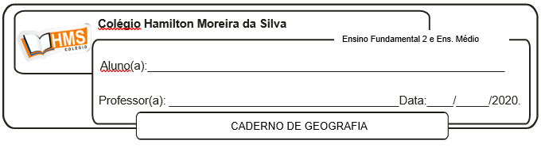

**Exercícios**

Pág. 268 (nº 1 e 2)

Pág. 275 (nº 1 ao 2)

Pág. 278 (nº 1 ao 3)